[ 실습 1 ]

파일명 : productlog.html

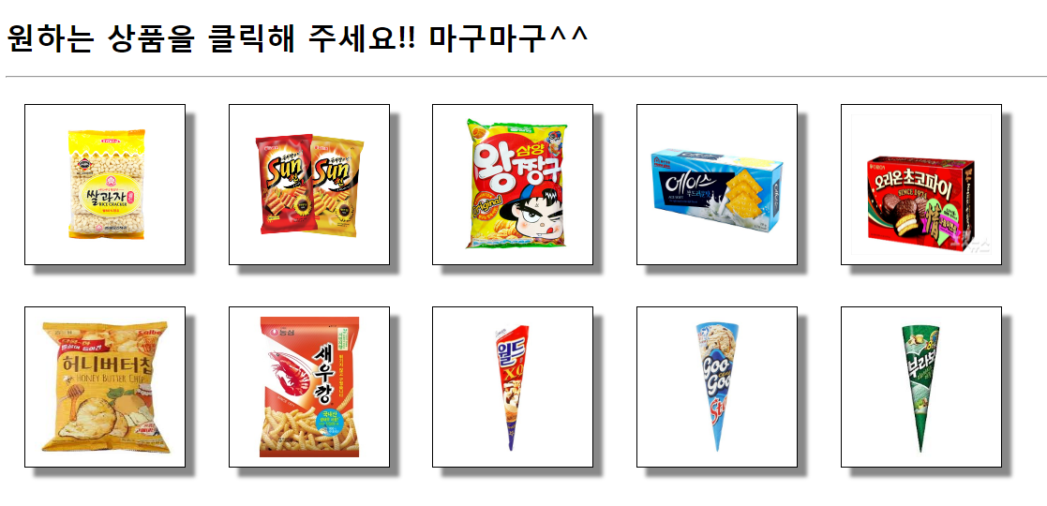

위의 상품 화면을 가지고 구현한다.

클래스명 : core.BasketServlet1

URL 매핑명 : /basket1

요청방식 : GET

구현기능 : 상품이 선택되면 상품 ID를 서버에 전송하면서 core.BasketServlet1을 GET 방식으로 요청한다. Query 문자열의 이름은 productID 로 상품 ID 를 전달한다. 응답 형식은 다음과 같다.

xxxx 상품 1 개!!

상품선택 화면으로 이동하기

[ 실습 2 ]

core.LottoServlet1 을 복사하여 core.LottoServlet2 를 만든다.

URL 매핑명 : /lotto2

3번까지만 로또 응모가 가능하록 만들어 본다.

3번째 요청까지는

“다음 기회를…” 이라는 메시지와 함께 로또 응모 링크를 출력한다.

4번째 요청에서는

“더 이상 응모할 수 없습니다. 브라우저를 재기동한 후에 응모하세요…”

를 출력한다.

로또 당첨이 된 경우엔 “추카추카.. 재응모를 하려면 브라우저를 재기동하세요.”

를 출력한다. 당첨이 된 상태에서 브라우저를 재기동하지 않고 로또 응모를

수행하면 4번째 요청의 경우와 동일하게 처리한다.

[ 실습 3 ]

클래스명 : core.BasketServlet2

URL 매핑명 : /basket2

상품을 선택할 때마다 이전에 선택한 상품 정보도 다음과 같이 함께 응답한다.

(선택된 상품만 리스트를 출력한다.)

선택한 상품 리스트

------------------------------------------

* xxxx 상품 x 개!!
* xxxx 상품 x 개!!

:

상품선택화면 상품비우기

상품비우기를 클릭하면 상품이 모두 삭제되었다는 메시지를 출력하고 상품선택화면 링크를 출력한다.

(힌트, 10개의 원소를 가지는 int 타입의 배열을 생성하여 session 객체에 보관하고 선택된 상품의 개수를 보관한다.)